**המוח החשמלי –תקציר הרצאה. עמית אברון**

כיצד המוח פועל? רנה **דקארט** (המאה ה-17)- המוח שולט בתנועות הגוף באמצעות "**נוזלי החיים**" – שיורדים ועולים בצינורות מיוחדים מהמוח ואל הגוף ובחזרה. תאוריה שהופרכה. אז כיצד עוברות פקודות מהמוח אל הגוף ובחזרה?

**גלוואני ו-אלדיני** (סוף המאה ה 18) – גילו באמצעות ניסויים בחיות וגופות בני אדם - כי פקודות החשמליות הן האחראיות להזזת שרירים בחיות ובני אדם. ה "שפה" של מערכת העצבים היא חשמל.

רמון אי קחאל (1890) תאר את **הנוירון** (תא-עצב) כיחידה הבסיסית במערכת העצבים. הנוירון קולט מידע מצידו האחד (**דנדריטים)** מנוירונים אחרים (או מהסביבה) ומעביר את המידע לאורך מרחק בתוך שלוחה ארוכה (**אקסון**) המצופה בחומר בידוד (**מיאלין**) הצבוע בלבן (חומר לבן) המאפשר העברה חשמלית יעילה ומהירה – ובקצה השני הנוירון מחובר לנוירונים אחרים .

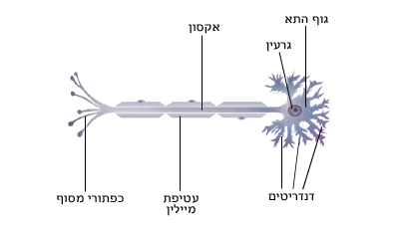

המורכבות : יש 86 מיליארד נוירונים במוח, כל אחד מהם בתקשורת עם כ 3000 אחרים, ותקשורת זו מתרחשת עשרות פעמים בשנייה באופן דינאמי. קשרים נוצרים ונמוגים בהתאם להתנסות –זכרון ולמידה.

כניסה ויציאה של כימיקלים בנוזל המוחי, כגון נתרן, אשלגן, – אל תוך הנוירון ומחוצה לו, מאפשר יצירת זרמים חשמליים במוח.

**כיצד מודדים פעילות חשמלית מהמוח?**

**EEG** – אלקטרו-אנצפלו-גרף (1939)- אפשרות למדוד פעילות חשמלית מתוך המוח, באמצעות אלקטרודות חיצוניות - ממוקמות על גבי הקרקפת.

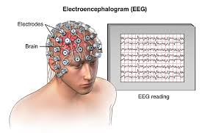

**"גלי מוח"** הנרשמים ב EEG - הם פעילות מסונכרנת חשמלית של מיליוני נוירונים, והסוגים השונים של הגלים מעידים על מצבים מנטליים שונים כגון שינה עמוקה , ריכוז, ערפול חושים, שנת חלום ועוד.

גלי אלפא – רגיעה ושלווה. בטא – ריכוז וקשב (חוסר בהם בהפרעת קשב) , דלתא- שינה עמוקה (מחסור בהפרעות שינה) , תטא- נדידת מחשבות ויצירתיות, גמא – ריכוז עמוק או חרדה (חוסר במחלת אלצהיימר)

אפשר לאבחן מצבים לא תקינים באמצעות EEG – אפילפסיה, "צמח" או קומה, הפרעות בשינה, הפרעות קשב וריכוז. ניתן למדוד סינכרון חשמלי בין 2 מוחות (מורה- תלמיד, אמא -תינוק) מחקרים בנוירו-פסיכולוגיה חברתית מראים כי מוחות מסונכרנים ברמה הבין-אישית\פסיכולוגית הם גם מסונכרנים ברמה החשמלית-ביולוגית.

**הקלטה חשמלית מנוירון בודד:** אפשרי בבעלי חיים ע"י הכנסה של אלקטרודה למוח של חיה ערה ומבצעת פעילות. כך מופו איזורי הראייה (נוירונים רגישים לזוויות ספציפיות בתמונה על הרשתית) בחתול ע"י הובל ו-וויזל בשנות ה 70.

עקרון קידוד העוצמה: ככל שהגירוי החיצוני חזק יותר (לדוגמא צעקה מול לחישה או כאב עמום מול כאב חד) – כך קצב הירי החשמלי של הנוירון הקולט- מהיר יותר.

**אלקטרו-קורטיקו-גרף: ECOG :** הקלטה חשמלית מתוך המוח באדם (חולי אפילפסיה אשר המוח שלהם ממילא פתוח לצורך מיפוי האיזורים הגורמים למחלה) – מאפשר מעקב אחרי פעילות חשמלית ישירות מתוך המוח. מעין EEG פנימי.

**מצבים לא תקינים במוח החשמלי:**

**טרשת נפוצה:** התקפה של מערכת החיסון על עטיפת המיאלין של הנוירונים במוח – פגיעה בהולכה החשמלית היעילה וליקויים מוטורים, חושיים, קוגניטיביים.

**אפילפסיה:** פעילות חשמלית מוגזמת ולא-מבוקרת במוח, התקפים נקודתיים קטנים והתקפים כלליים הגורמים לפרכוס, אובדן הכרה ותנועה לא נשלטת

בתמונות -נגעים לבנים = הפרעות בנתיבי התקשורת במוח – טרשת נפוצה \ פעילות חשמלית מוגברת וחזקה מדי בתרשים EEG – אפילפסיה .

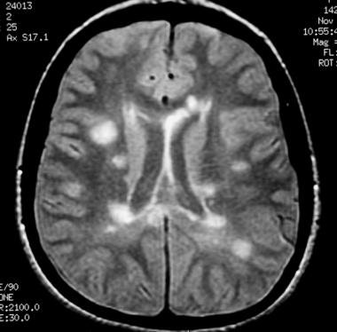

**התערבות חשמלית במוח:**

**ECT –** נזע חשמלי חזק למוח הגורם לפרכוס אפילפטי קצר. בשימוש בבתי חולים פסיכיאטרי עבור דכאון שלא מגיב לתרופות. מנגנון פעולה משוער – שיחרור של כימיקלים החשובים למצב רוח (דופאמין, סרוטונין) השפעה ארוכת-טווח.

**הזזת יד רובוטית** במשותקים באמצעות קריאת הפעילות החשמלית מתוך האיזור המוטורי הראשי במוח. מעקף פגיעה בעמוד שידרה במשותקים -והזזת הרגליים (עד כדי הליכה יעילה)- ע"י קריאת הפעילות החשמלית מאיזורי הזזת הרגליים במוח של החולה .

**TDCS** – גירוי חשמלי חוצה גולגולת- מעלה את הפעילות החשמלית הטבעית באיזור נבחר במוח. לדוגמא: בעת למידה, קשב, ריכוז – העלאת הפעילות החשמלית באונה מצחית צדדית- משפרת יכולות למידה של חומר חדש בכ-30%. מעין "קסדת למידה".